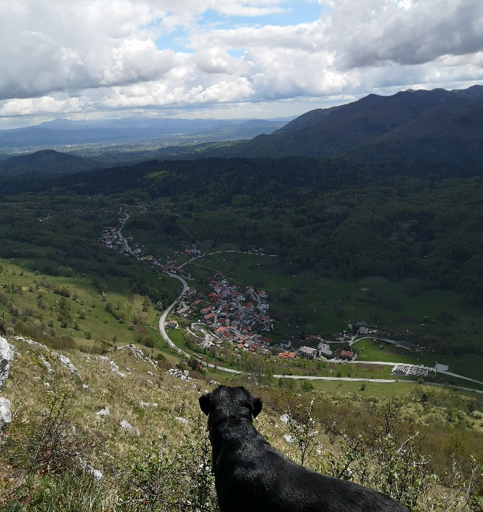
ŠPORTNI DAN NA DALJAVO – POHOD
PONEDELJEK, 25. 5. 2020
4. razred PŠ Podkraj
Danes boste imeli športni dan. Športni dan bomo izvedli kot pohod, ki naj traja vsaj 2 - 3 ure. Za cilj si lahko izberete poti v okolici svojega bivališča ali se z družino odpravite kam dlje.
Športni dan bo v ponedeljek, 25. 5. 2020. Če danes ne uspeš, lahko športni dan izvedeš tudi kateri drugi dan.
Oblecite in obujte se primerno za pohod, imejte več plasti oblačil, da se lahko, ko vam bo toplo, slečete in ko se ohlajate, nazaj oblečete. V nahrbtnik si dajte pijačo, lahko tudi kakšen prigrizek.
Preden se odpravite na pohod, se malo ogrejte v stilu Abraham ma sedem sinov. Vsak pohodnik pokaže eno vajo za razgibavanje glave, rok, trupa, nog, ostali pa za njim ponovite.
Na poti ne pozabite opazovati čudovite narave, lepote domačega kraja, poslušajte ptičje petje … Zapoj tudi kakšno pesem, ki smo se jo naučili pri GUM. Ko prideš na cilj, določi smeri neba. Poišči, kateri kraji ležijo severno, južno, vzhodno in zahodno.

Med potjo se lahko ustavite in opravite gozdni izziv (gozdne olimpijske igre) ali se igrate kakšne druge igre v gozdu.

Na elektronski naslov mi do konca tedna pošlji kakšno fotografijo s pohoda, lahko mi opišeš pot, ki ste jo prehodili, kako ste se imeli, poveš kakšno anekdoto ipd.
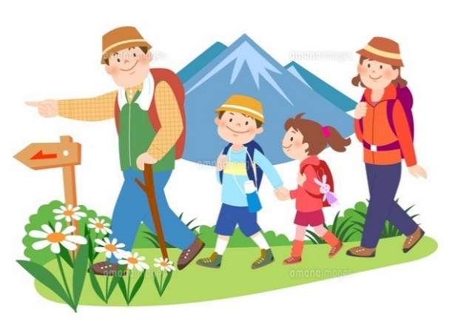
Lepo se imejte na pohodu!

Učiteljica Vanja Krapež

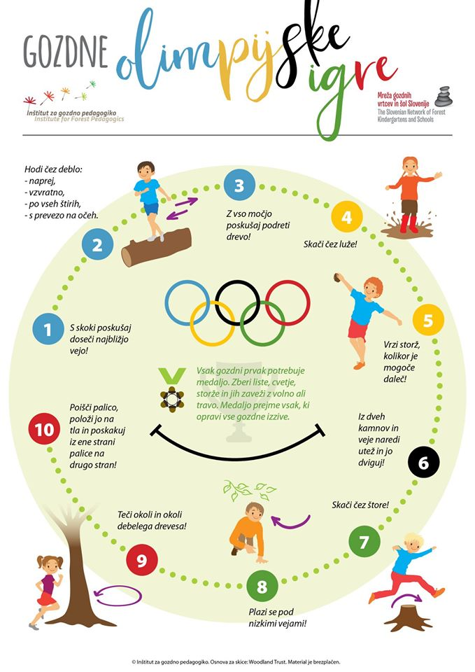
IGRE V GOZDU
1. Štor ubijati
Igralcu zavežejo oči pet korakov od kola. V roke mu dajo palico in ga na mestu trikrat zavrtijo. Igralec naredi štiri korake naprej in ko misli, da je štor pred njim, zamahne s palico. Če po treh poskusih štora ne zadane, pride na vrsto naslednji igralec.
2. Poplava
Pohodniki prosto tekajo po gozdu, na klic: “Poplava!” čim hitreje splezajo na kakšen štor, deblo, se obesijo na vejo…
3. Gozdni semafor
Otroci so “avtomobili”, odrasli pa “semafor”. Če pokažemo nekaj zelenega, otroci tekajo po gozdu in pri tem pazijo, da se ne zaletavajo z ostalimi avtomobili. Pri rutici se ustavijo in tečejo na mestu. Kadar pa pokažemo storž obstanejo na mestu – mirujejo toliko časa, dokler se ne vidijo rutice oziroma nekaj zelenega.
4. Žaba v ribniku
Določimo žabo, ki kleči (v ribniku) na štoru. Ostali igralci so muhe, ki dražijo žabo. Žaba jih skuša ujeti, pri tem ribnika ne sme zapustiti. Ujeta muha postane žaba v naslednji igri.
5. Preskakovanje palic
Palice naberemo in jih položimo po tleh. Te palice lahko prestopamo, lahko jih enonožno ali sonožno preskakujemo. Iz palic lahko naredimo tunel in se splazimo pod njim.

